Hospedando site no git hub

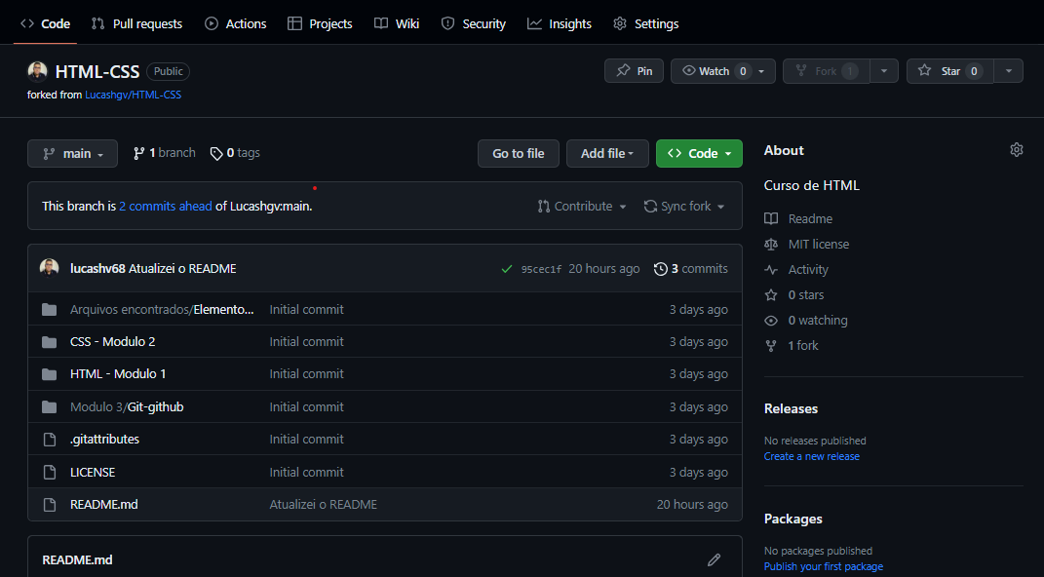 – 1 Passo :

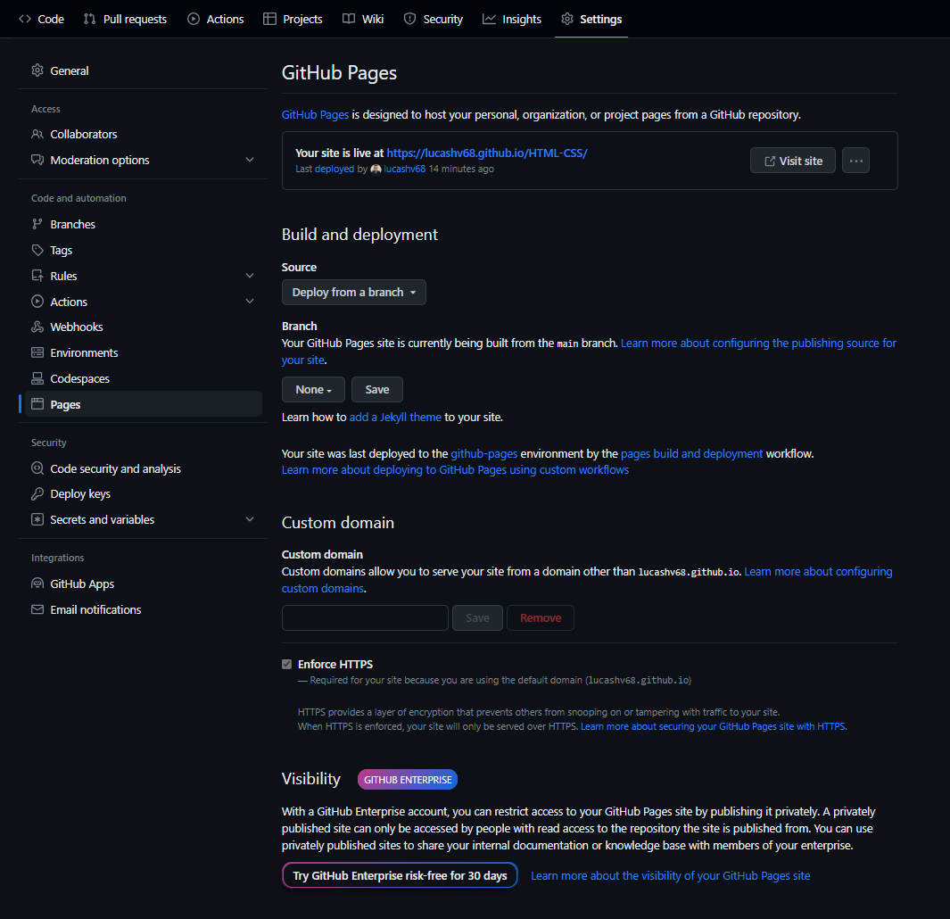Dentro do Site que você quer hospedar, escolha a opção Settings

Va na opção Pages

Em Brach mude de none para Main

Da um Save e espera uns 5 minutinhos que o site vai aparecer em cima

Para Acessar os links do meu site :

https://lucashv68.github.io/HTML-CSS/

Criando qrcode para meu site:

